***CARIOSTÁTICO EM ODONTOPEDIATRIA***

***Profa. Me Carla da Silva Pereira***

***Exemplo TCLE – AUTORIZAÇÃO PARA TRATAMENTO***

**TERMO DE CONSENTIMENTO LIVRE ESCLARECIDO (TCLE) PARA TRATAMENTOS ODONTOLÓGICOS**

Eu____________________________________________________________________, RG_________________________, declaro que fui informado(a) pelo(a) cirurgião(ã)- dentista_______________________________________________, CRO___________, que o tratamento proposto, uso de DIAMINO FLUORETO DE PRATA, está sujeito aos seguintes riscos e intercorrências: pigmentação da mucosa, ulcera de mucosa, sensibilidade e/ou alergia aos componentes da fórmula. Todos os cuidados para evitar tais riscos serão tomados. Além dos fatores acima, fui esclarecido(a) que o tratamento tem por caracteristica a pigmentação dental, exemplificado conforme a foto abaixo:

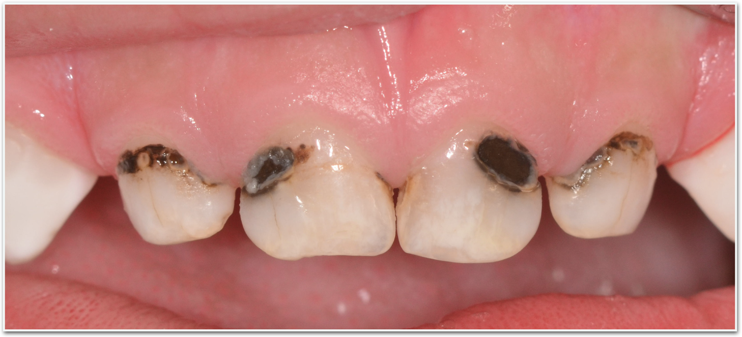

Um índice de insucesso e, como todos os procedimentos de saúde, o resultado esperado poderá não se concretizar devido a fatores individuais, como a resposta biológica, e limitações da ciência, além de outras variações de ordem local ou sistêmica, como a falta de controle dos fatores etiologicos da cárie dental, por isso, o controle da dieta e da higiene são fundamentais.

Informo que discuti com o(a) cirurgião(ã)-dentista a história de saúde geral, do meu filho (a) inclusive as doenças conhecidas por mim e alergias. Declaro, que além das possíveis intercorrências citadas acima, fui devidamente informado(a) sobre os propósitos dos procedimentos (paralização da doença cárie) e seus custos. Quanto às alternativas de tratamento, fui esclarecido(a) sobre as vantagens e desvantagens de outras técnicas, tais como: ___________________________________________________________________________________________________e optei pelo uso do diaminofluoreto de prata, o “ cariostático”.

Fui orientado(a) sobre as seguintes condições e cuidados pós-operatórios necessários para pleno êxito do tratamento como o controle de higiene e dieta. Portanto, aceito e autorizo a execução do tratamento, comprometendo-me a seguir rigorosamente as orientações do(a) cirurgião(ã)-dentista, comunicando imediatamente qualquer alteração em decorrência dos procedimentos realizados.

Local, ________________________ Data _____/_____/_____

______________________________________ ­______________________________________

RESPONSÁVEL LEGAL CIRURGIÃO(Ã)-DENTISTA